**Тестовое задание на должность C# .Net разработчика**

**Задача**

Разработать и протестировать приложение для Windows 10 с использованием среды разработки Visual Studio.

**Описание**

Приложение для Windows c использованием UWP (или Windows App SDK), представляющее из себя планировщик бюджета.

**Обязательные требования:**

Функционал приложения:

* Добавление операций: доход/расход.
* Просмотр истории операций и итоговой суммы на счете.
* Запись операций в базу данных.

Каждая операция должна иметь:

* Тип операции (доход/расход).
* Сумма операции.
* Категория:
* Для расходов: развлечения, еда, транспорт и т.п.
* Для доходов: заработная плата, возврат долга, дивиденды и т.п.
* Комментарий.

**Необязательный функционал (будет плюсом):**

* Редактирование уже записанных операций.
* Просмотр статистики за неделю, месяц, год (в данном случае необходима дополнительная панель).

**UI:**

Приложение должно состоять из одной страницы (Page) и 3 панелями (UserControl) на ней:

* Панель со счетом.

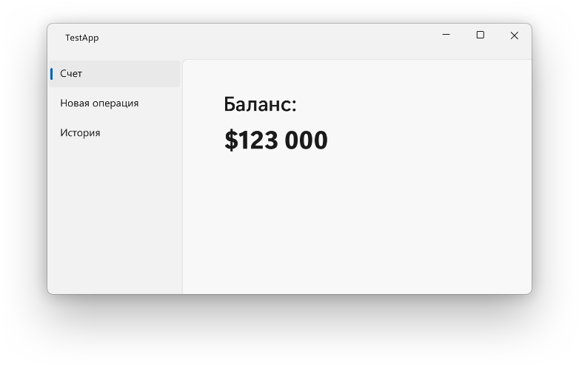

* Панель добавления операции (доход/расход).

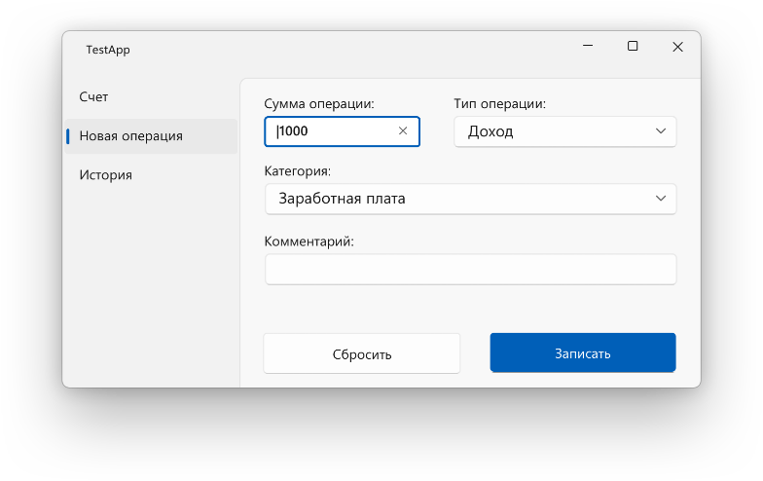

* Панель с историей операций.

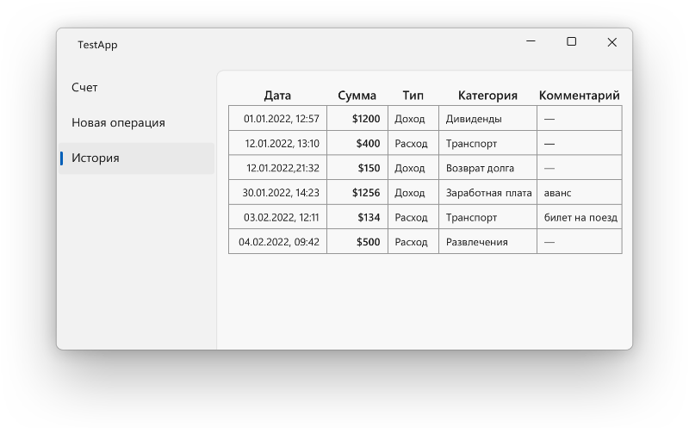

Для реализации интерфейса пользователя необходимо использовать стандартные элементы UWP Controls.

Для навигации рекомендовано использование – NavigationView, для таблицы – DataGrid.

**Технические требования**

В качестве базы данных необходимо использовать любую доступную БД. Например SQlite, NoSQL. Использовать LocalSettings недопустимо.

Готовое приложение необходимо загрузить в открытый онлайн-репозиторий на выбор разработчика (Github, Gitlab, Bitbucket).

**Срок разработки**

От 3 до 5 дней. В случае необходимости увеличить срок разработки, уведомить об этом HR-менеджера.

**Оценка результатов тестового задания**

Критерии оценки:

* Отсутствие блокирующих багов (затрудняющих пользователю работу с приложением).
* Завершенность UI и его UserFriendly.
* Общая архитектура приложения (логическое разделение приложения на части, модульность, использование MVVM и команд).
* Качество и чистота кода.

Приветствуется:

* Правильное отображение при изменении размеров окна.
* Наличие истории git-коммитов в качестве демонстрации работы с Git.